Stage de fin d’études, Marvyn PANNETIER Thales 2022

# Introduction

# Description des projets

## Sujet 1 : Générateur de signaux alternatifs avec utilisation d’amplificateurs class D

### Objectif :

L’objectif ici est de développer une nouvelle fonction analogique ACS*, afin de l’optimiser. En effet la solution actuelle utilise des AOP de puissance linéaires et implique des consommations, et donc un rendement non optimal, 35% dans le cas optimiste de la théorie. L’idée est donc de développer une solution à partir d’amplificateurs class D qui permettrait théoriquement une amélioration de la surface utilisée, du rendement et des dissipations thermiques de la carte. Des points sont cependant plus problématiques dans la théorie, notamment le ripple en sortie dû aux commutations du class D, mais aussi des contraintes CEM (EMI) qui peuvent apparaître dans ce type de circuit (critical loop, switching node). La fonction ACS est utilisée pour stimuler des capteurs de type VDT*.

### Spécification :

### Recherches (état de l’art) :

Amplificateur class D :

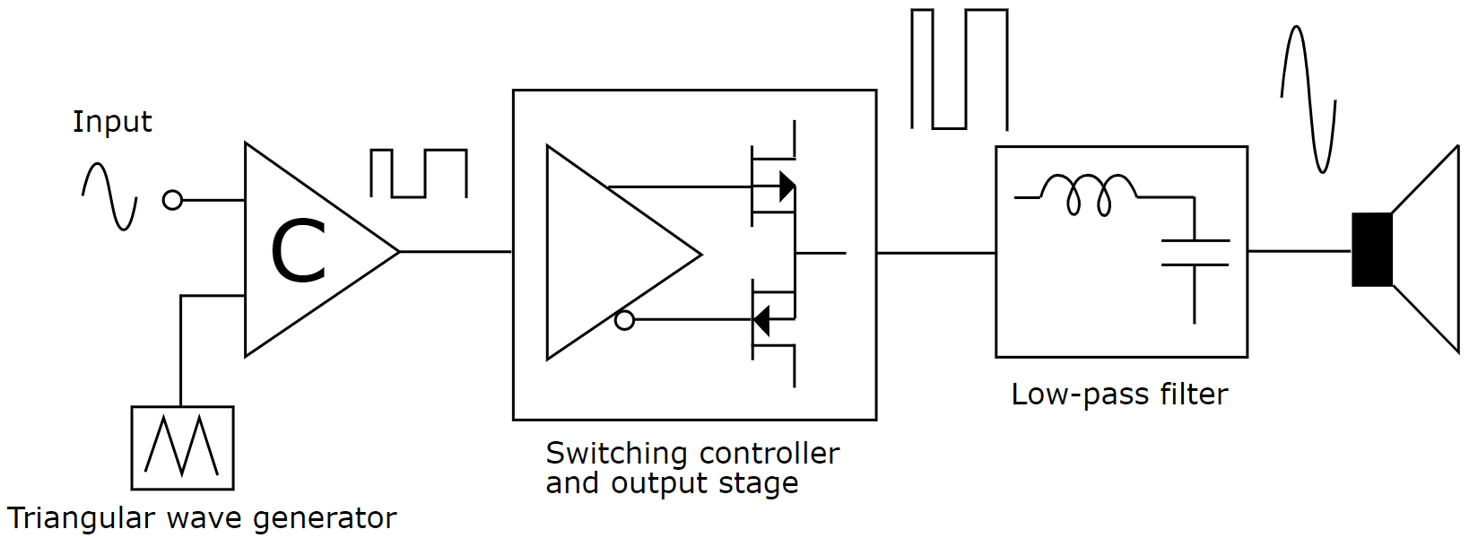

Solutions maquettée avec :

* TPA3113d2 (2ACS)
* TPA3129d2 (2ACS)

Taille optimisé : 449mm^2 pour 2 ACS contre 740m^2 pour un seul avec l’ancienne solution (ELAC)

Rendement :

[Efficiency of Buck Converter (rohm.com)](https://fscdn.rohm.com/en/products/databook/applinote/ic/power/switching_regulator/buck_converter_efficiency_app-e.pdf)

η＝ (𝑉𝑂𝑈𝑇 × 𝐼𝑂𝑈𝑇) / (𝑉𝑂𝑈𝑇 × 𝐼𝑂𝑈𝑇 + 𝑃losses) = Putile/Pabsorbée

𝑉𝑂𝑈𝑇: Output voltage [𝑉]

𝐼𝑂𝑈𝑇: Output current [𝐴]

𝑃losses: Total power loss [𝑊]

Conso statique du TPA3113D2??

### *Acronymes :

SEC : ? (calculateur)

ACS : Alternating Current Signal

VDT : Variable Differential Transformer

ELAC : ?

NFCC : ?

eFCC : ?

MFU : Multi Functions Unit

## Sujet 2 : Génération d’une tension de sortie DC à l’aide d’une PWM

L’objectif de ce sujet est de pouvoir se passer des DAC utilisés dans la conception actuelle et de les remplacer par une PWM suivi d’un filtre passe bas. En jouant sur l’amplitude de la PWM ainsi que la fréquence de sa porteuse, nous pouvons sortir la composante continue de celle-ci à l’aide du filtre passe bas et en conséquence générer notre tension DC à la valeur voulue.

Objectif :

Cette solution a déjà fait ses preuves sur plusieurs autres systèmes embarqués et la littérature la concernant est assez riche et claire. Le but de ce sujet est donc de concevoir une carte prototype et d’évaluer précisément les gains ou perte en consommation, performance, coût et surface utilisée. L’objectif étant bien sûr d’optimiser ces points-là.

Recherches succinctes :

En effectuant de rapides recherches sur ce sujet, il semble qu’un des enjeux de cette méthode soit de trouver le juste milieu entre la qualité du filtrage et le temps de réponse du système, en fonction de l’application qui en est fait. En effet, la littérature indique que les filtre passe bas utilisés sont des filtres d’ordre 1. Monter l’ordre de ce filtre rendrait cette méthode beaucoup moins intéressante comparé à la simple utilisation d’un DAC. De plus, diminuer la fréquence de coupure de ce filtre induit d’augmenter le temps de réponse du système mais permet pourtant d’obtenir un signal de sortie avec moins de ripple.